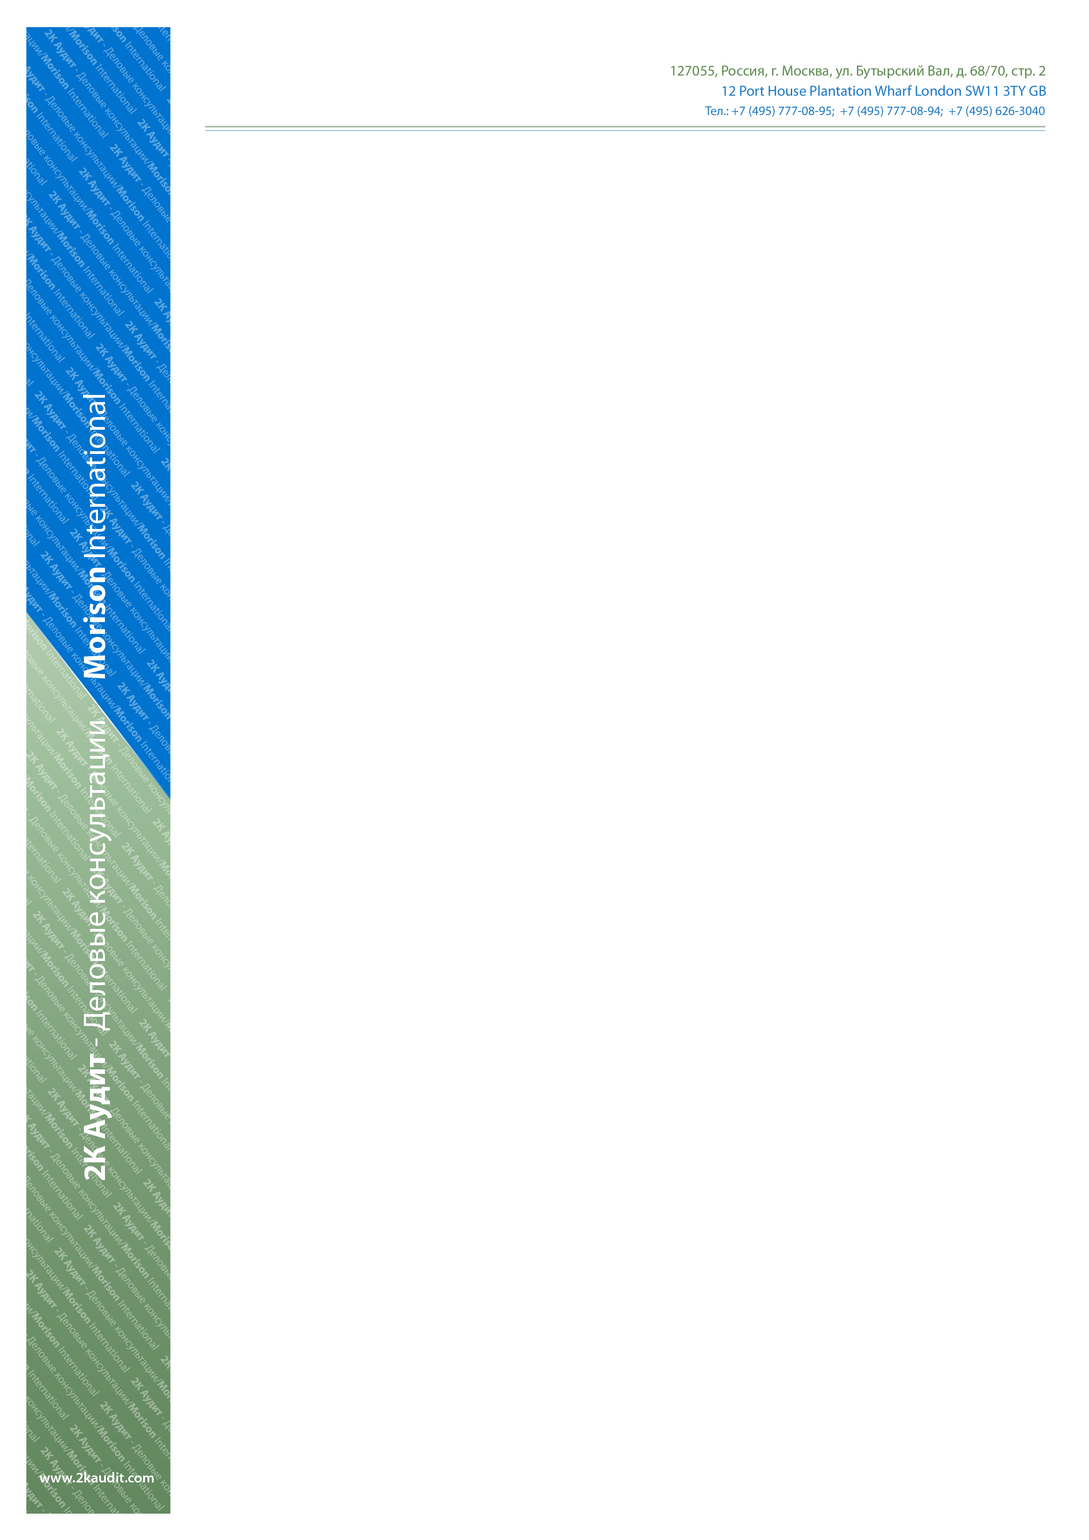

АУДИТОРСКОЕ ЗАКЛЮЧЕНИЕ
О БУХГАЛТЕРСКОЙ (ФИНАНСОВОЙ) ОТЧЕТНОСТИ
МУНИЦИПАЛЬНОГО ПРЕДПРИЯТИЯ
ГОРОДА АБАКАНА
«АБАКАНСКИЕ ЭЛЕКТРИЧЕСКИЕ СЕТИ »
по итогам деятельности за 2012 год

Сведения об аудируемом лице
Наименование аудируемого лица | Муниципальное предприятие города Абакана «Абаканские электрические сети»
Место нахождения | 655017, Российская Федерация, Республика Хакасия,  г. Абакан, ул. Советская, 25.
Данные о государственной регистрации | Свидетельство Абаканской регистрационной палаты № 680 от 19 января 1993 г.
Данные о государственной регистрации | Свидетельство о внесении записи в ЕГРЮЛ о юридическом лице, зарегистрированном до 01 июля 2002г., от 02 октября 2002 года серия 19 № 0120641, выданное Межрайонной инспекцией Министерства Российской Федерации по налогам и сборам №1 по Республике Хакасия.
ОГРН | 1021900524337
Сведения об аудиторе
Наименование аудитора | ЗАО «2К Аудит - Деловые консультации/Морисон Интернешнл»
Место нахождения | 127055, Россия, г. Москва, ул. Бутырский вал, д. 68/70, стр. 2
Телефон | (495) 777-08-95, (495) 777-08-94, (495) 626-30-40, (495) 721-14-57
Данные о государственной регистрации | Свидетельство Московской регистрационной палаты № 575281 от 04 марта 1994 г.
Данные о государственной регистрации | Свидетельство о внесении записи в ЕГРЮЛ о юридическом лице, зарегистрированном до 01 июля 2002г., от 16 июля 2002 г. серия 77 № 007847314, выданное Управлением МНС России по г. Москве
ОГРН | 1027700031028
Членство в саморегулируемой организации аудиторов | Член СРО НП «Московская аудиторская Палата», аккредитованной при Минфине РФ (приказ Минфина РФ от 26.11.2009 г. № 578 «О внесении сведений о некоммерческой организации в государственный реестр саморегулируемых организаций аудиторов»)
ОРНЗ (основной регистрационный номер записи) в реестре аудиторов и аудиторских организаций | 10303000547
Данные страхового полиса, подтверждающего страхование профессиональной ответственности аудиторов | Страховщик: ОАО «Военно-страховая компания»; полис страхования профессиональной ответственности аудиторов с 05 мая 2012 г. по 04 мая 2013 г. № 1286Е370R0420
Членство в профессиональном аудиторском объединении | Член ассоциации независимых консалтинговых и аудиторских компаний Морисон Интернешнл (Morison International)
Сведения о филиале
Наименование | Филиал ЗАО «2К Аудит - Деловые консультации/Морисон Интернешнл» в г. Абакане
Место нахождения | 655017, Республика Хакасия, г. Абакан, ул. Вяткина, 39, офис 308.
Телефон | (3902) 22-36-69, e-mail: k2audit@khakasnet.ru
АУДИТОРСКОЕ ЗАКЛЮЧЕНИЕ

Исполнительному органу
МП г. Абакана «Абаканские
электрические сети»

Мы провели аудит прилагаемой бухгалтерской (финансовой) отчетности Муниципального предприятия города Абакана «Абаканские электрические сети» за период с 01 января 2012 г. по 31 декабря 2012 г. включительно, состоящей из:
- Бухгалтерского баланса по состоянию на 31 декабря 2012 г.;
- Отчета о финансовых результатах за 2012 г.;
- Отчета об изменениях капитала за 2012 г.;
- Отчета о движении денежных средств за 2012 г.;
- Пояснений к бухгалтерскому балансу и отчету о финансовых результатах;
- Отчета о целевом использовании средств за 2012 г.

ОТВЕТСТВЕННОСТЬ АУДИРУЕМОГО ЛИЦА ЗА БУХГАЛТЕРСКУЮ ОТЧЕТНОСТЬ

Ответственность за составление и достоверность указанной бухгалтерской (финансовой) отчетности в соответствии с российскими правилами составления бухгалтерской отчетности и за систему внутреннего контроля, необходимую для составления бухгалтерской (финансовой) отчетности, не содержащей существенных искажений вследствие недобросовестных действий или ошибок, несет руководство Муниципального предприятия города Абакана «Абаканские электрические сети»

ОТВЕТСТВЕННОСТЬ АУДИТОРА

Наша ответственность заключается в выражении мнения о достоверности прилагаемой (финансовой) отчетности на основе проведенного нами аудита.
Мы проводили аудит в соответствии с федеральными стандартами аудиторской деятельности. Данные стандарты требуют соблюдения применимых этических норм, а также планирования и проведения аудита таким образом, чтобы получить достаточную уверенность в том, что бухгалтерская отчетность не содержит существенных искажений.
Аудит включал проведение аудиторских процедур, направленных на получение аудиторских доказательств, подтверждающих числовые показатели в бухгалтерской отчетности и раскрытие в ней информации. Выбор аудиторских процедур является предметом нашего суждения, которое основывается на оценке риска существенных искажений, допущенных вследствие недобросовестных действий или ошибок. В процессе оценки данного риска нами рассмотрена система внутреннего контроля, обеспечивающая составление и достоверность бухгалтерской (финансовой) отчетности, с целью выбора соответствующих аудиторских процедур, но не с целью выражения мнения об эффективности системы внутреннего контроля.
Аудит также включал оценку надлежащего характера применяемой Учетной политики и обоснованности оценочных показателей, полученных руководством аудируемого лица, а также оценку представления бухгалтерской (финансовой) отчетности в целом.

Мы полагаем, что полученные в ходе аудита аудиторские доказательства дают достаточные основания для выражения мнения о достоверности бухгалтерской (финансовой) отчетности.

МНЕНИЕ

По нашему мнению, бухгалтерская (финансовая) отчетность отражает достоверно во всех существенных отношениях финансовое положение Муниципального предприятия города Абакана «Абаканские электрические сети» по состоянию на 31 декабря 2012 г., результаты его финансово-хозяйственной деятельности и движение денежных средств за 2012 г. в соответствии с российскими правилами составления бухгалтерской (финансовой) отчетности.

г. Абакан, 11 марта 2013 г.

Директор филиала ЗАО «2К Аудит - Деловые консультации/Морисон Интернешнл» в г. Абакане
Т. Е. Калекулина
(На основании доверенности № 05/11, выданной 17 января 2011 года Генеральным директором ЗАО «2К Аудит - Деловые консультации/Морисон Интернешнл»
Касьяновой Т.А. сроком на 3 года.
Квалификационный аттестат на право осуществления аудиторской деятельности в области общего аудита № К 015334. Выдан решением ЦАЛАК Минфина России от 25.04.2002г. №105 без ограничения срока действия,
ОРНЗ 21001006833)

ПРИЛОЖЕНИЯ

